الثانوية الجديدة بشار الوسط الاختبار الأول في الفيـزياء المدة :ساعتان
2010-2011 السنوات 2ع/ت 1-2-3

التمرين الأول 6ن: نضع كتلة m على سطح أملس و مائل بزاوية α عن مستو أفقـي
كما في الشكل المقابل.
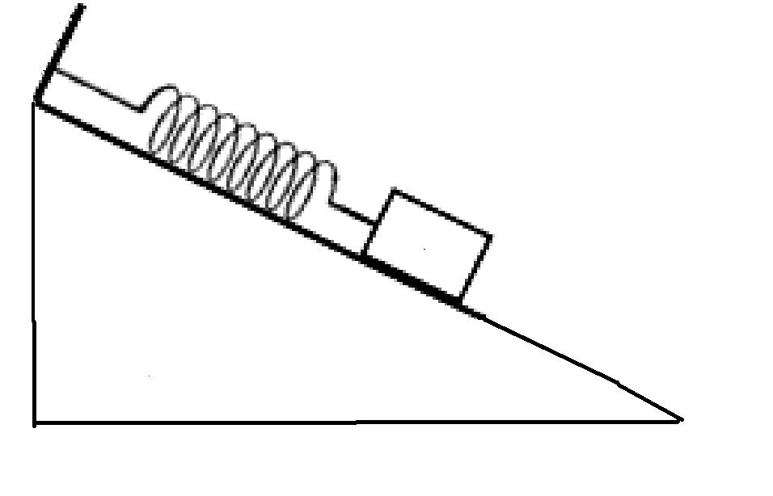
- مثّل مختلف القوى المطبقة على الكتلة عند التوازن .
- يستطيل النابض مسافة x=2cm أحسب مقدار الطاقة الكامنة E_{pe}المخزنة
في النابض . يعطــــى k=40 N/k_{g}
3- أكتب عبارة عمل الثقل W(p) بدلالة : α ، m ، g ، x

التمرين الثاني 6ن: قمنا برسم الحصيلة الطاقوية لسقوط كريـة حديدية من ارتفاع Z₁ إلى الارتفاع Z₂ .
- حدّد الجملة المدروسة لكل فقاعة .
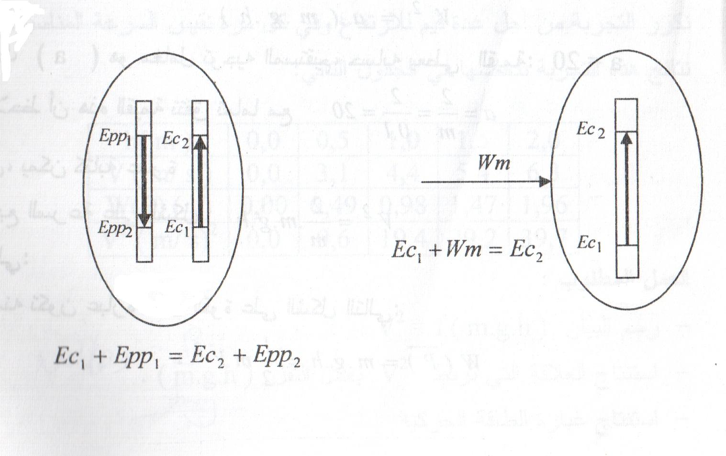
- لماذا لم نرسم عمود الطاقة الكامنة الثقالية في الفقاعة الأولى ؟
- بتطبيق نظرية الطاقة الحركية أحسب عمل الثقل .
تعطى : كتلة الكرية m=10 g
V₁=0 m/s V₂=2 m/s

التمرين الثالث: 8 نقاط
ندخل كمية من غاز ثنائي الأكسجين قدرها n = 6.10⁻² mol والذي نعتبره غازا مثاليـا في أسطوانة توجد في وضع رأسي و مزوّدة بمكبس متحرك كتلته مهمـلة
و مساحته S=50 cm² و يوجد على ارتفاع h من قعر الأسطوانة.
درجة حرارة الغاز t₁=18° C وضغطه P=10⁵ Pa .
- أعـط بالكلفـن T₁ درجة حرارة غاز ثنائي الأكسجين .
ماهي شدة القوة F المطبقة من طرف الغاز على قاعدة الاسطوانة ؟

- بتطبيق قانون الغاز المثالي أحسب حجم الغاز V₁ h
الذي يوجد داخل الأسطوانة .
- أحسب الارتفاع h بالسنتمتر.
- نسخن الغاز ببطء فنلاحظ أن الارتفاع تغيّر و أصبح h+Δh
حيث : Δh=3cm أوجد درجة الحرارة T₂ للغاز .
تعطى : (R=8.31 (SI 1m²=10⁴cm²

